阳光长跑使用说明（花津校区）

一、下载
搜索“阳光体育服务平台”APP并下载阳光体育服务平台1.27版本；
1、安卓用户：豌豆荚、应用宝、360手机助手、百度手机助手等各大商店下载；
2、苹果用户：app store下载。

二、使用
1、开通服务(分为微信公众号开通和软件端开通)
（1） 微信公众号开通
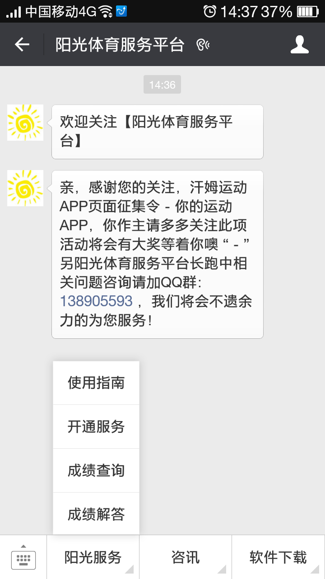
关注“阳光体育服务平台”公众号，并使用学号、姓名开通服务；
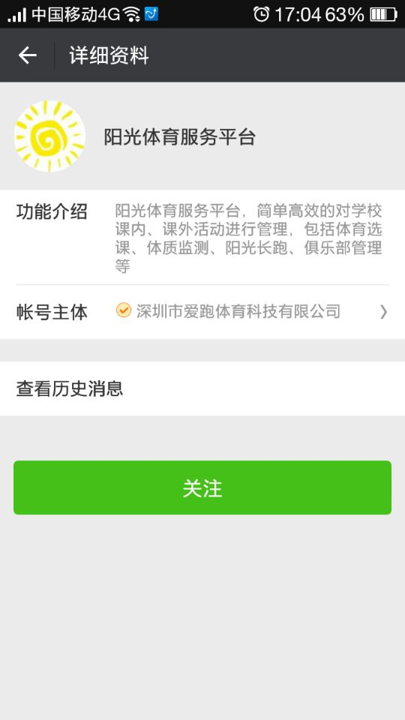

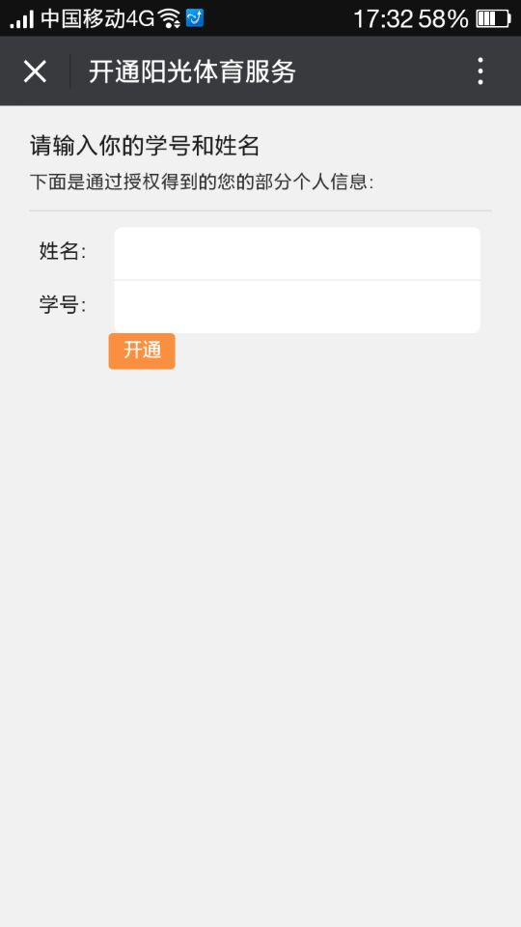

（输入学号、姓名开通服务）
（2）软件端开通
打开阳光体育服务平台APP，点击左下角用户信息位置，会弹出功能菜单，点击功能菜单里面的开通服务，输入姓名学号即可。
2、开始跑步
（1）打开“阳光体育服务平台”APP，下载离线地图；
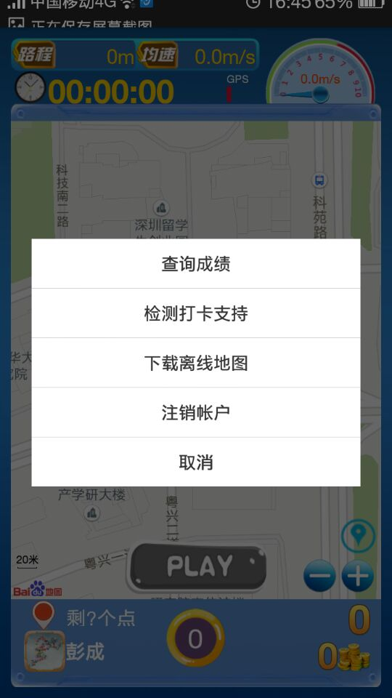

（2）开始跑步
每次使用，打开GPS,连接网络，（在Play键由灰色变成橙色后）点击PLAY后，如图出现起点与1号点，到达起点（感应范围20m），软件开始记录时间、路程，然后根据软界面提示按顺序依次到达1号点、2号点….终点，（提醒：为了看清楚自己的位置和下一个目标点，手机地图界面可以放大与缩小，根据地图上北下南方位，可以提前判断并感知下一个目标点的大概方位，另外可以同时根据距离下一个点标的距离数字的变化，来判断自己方向的对与错，同时要尽快熟悉学校地点名称，以方便查找点标，地图中的箭头是指自己实时位置）到达终点软件结束计时（若到达终点后未完成既定路程，则软件提示继续跑步，任意跑，完成规定的路程即可），软件自动计算跑步是否合格（是否在规定的时间内完成既定路程）；
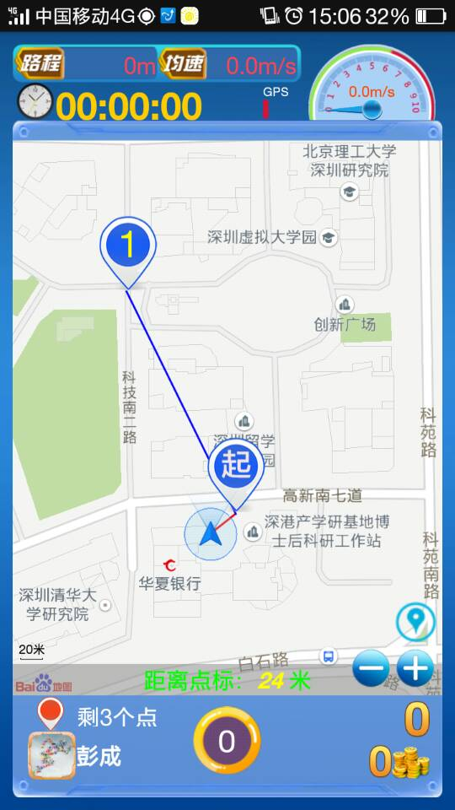
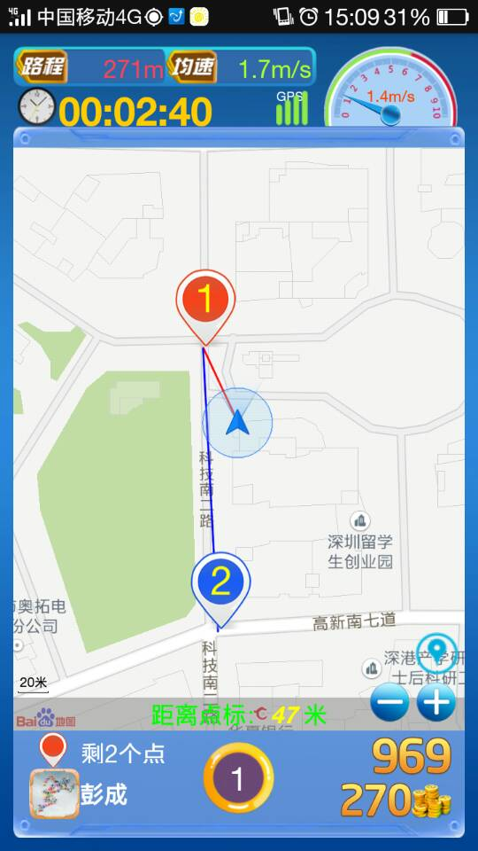

（按点跑界面：必须按照点标顺序依次感应完成，点标感应范围 20米）
为防止学生作弊出现替跑现象，软件会要求跑步者在路程即将达标时自拍一张照片，拍照完成后上传照片，完成长跑，若未按要求拍照，会导致长跑成绩不能上传。
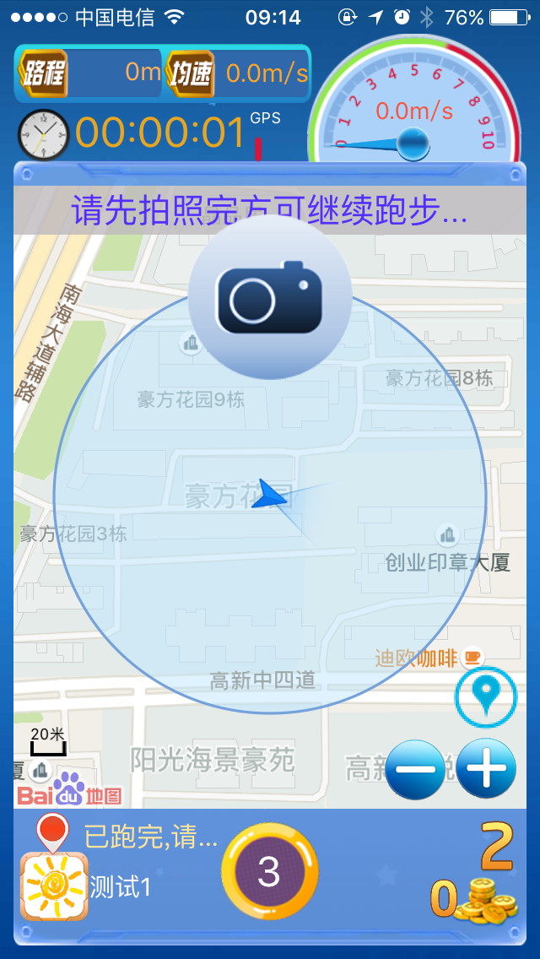
（提示摄像界面）
三、查询成绩
用户可直接查询自己的跑步成绩，查询方法包括微信公众号查询和软件界面查询；
1、“阳光体育服务平台”微信公众号查询
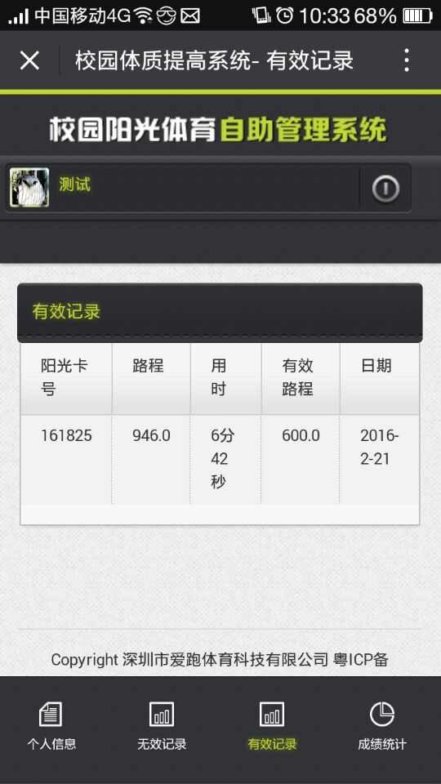

2、阳光体育服务平台APP查询

（1）有效成绩：即为进入体育部后台系统的用户跑步成绩，这部分成绩是用户真正的跑步成绩，学校根据“有效成绩”判定学生是否达标；
（2）无效记录：无效记录是指用户虽然参与了跑步，但跑步成绩未达到学校标准或成绩重复，故被计入为无效成绩；导致成绩无效的原因：速度不达标、路程不达标、跑步成绩重复（每天只计入一次跑步成绩）；

（3）常见问题及解决办法：
注：“阳光体育服务平台”APP使用GPS定位，用户在跑步前必须保证GPS的正常使用；
① 查看手机是否设置限制了软件使用gps权限，手机禁止软件使用gps权限则软件无法定位；
② 使用金属手机保护套的同学去掉金属套再使用，金属保护套容易屏蔽GPS信号；
③ GPS定位必须要在室外空旷的地方才能有效定位，室内环境无法定位；
④ 是否下载了离线地图，下载离线地图有助于精确定位；
⑤ 极个别机型因手机系统的特殊性，定位操作比较复杂（如小米4），此类机型定位需根据其正确的方式进行操作；

使用过程中有问题可联系QQ群：安师大阳光体育：570292838或安师大阳光体育2：473984540

